Escolha Múltipla

Numa sequência, o 1.º termo é 5 e a diferença entre qualquer termo e o anterior é 2.
O 8.º termo dessa sequência é:
(A) 19 (B) 20 (C) 21 (D) 22

Resposta Aberta

Observa cada uma das sequências de linhas (vermelhas) e cruzes (azuis) seguintes.
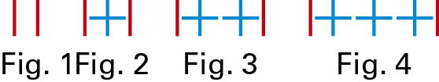
1. Quantas linhas tem a figura 20?
2. Quantas cruzes tem a figura 20?
3. Quantas linhas tem a figura n?
4. Quantas cruzes tem a figura n?

Escolha Múltipla
(A)

Resposta Aberta
1. 2
2. 19
3. 2
4. n – 1

